Documentation MCD CEDRE

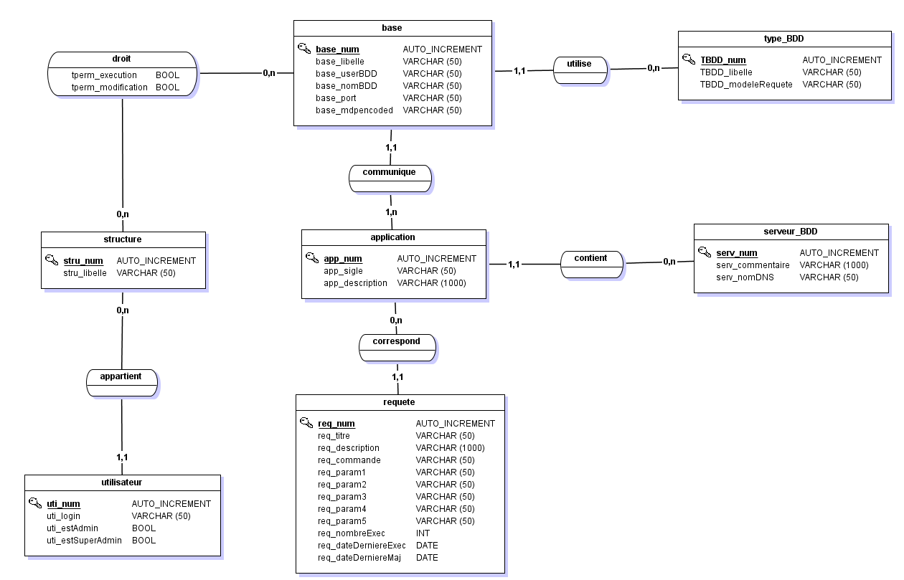

J’ai besoin de ce MCD pour pouvoir stocké des informations sur les serveurs de base de donnée avec leur type de base de donnée contenue, le nom DNS, leur port, la liste des applications avec l’identifiant et le serveur sur lequel il récupère leur donnée, la liste des requêtes afin de l’afficher sur l’application demandé et des paramètres optionnel pour celle ci.
Aussi une gestion de permission via le groupe dans lequel l’utilisateur se situe grâce à l’annuaire LDAP du rectorat.
Ex :
Je suis en stage dans la section DSI, dans le groupe GEC je n’ai accès donc que aux requêtes du groupe GEC de la DSI mais je peux aussi avoir acces aux autre requête avec la permission d’exécution mais sans la modification afin de les consulté et de les exécuter si besoin.

MCD :

J’ai donc une table requete qui contient une description de la requête, la requête, la date de derniere mise a jour (modification) et des paramètre option.

Une table application qui contient le sigle de l’application, sa description.

Une table serveur_BDD qui contient un commentaire et le nom DNS de ce serveur.
Une table base qui contient le libelle, l’user, le mot de passe encodé, le port et le nom de la base
Une table type_BDD pur pouvoir stockée le type de base de donnée.

Une table utilisateur qui stock chaque utilisateur et défini si il est administrateur ou pas, super administrateur ou pas.

Une table structure qui permet de stocké chaque groupe de la section DSI afin de leur attribué leur droit.

Une association qui se transformera en table droit qui permet d’attribuer les permissions selon une structure et une base.

